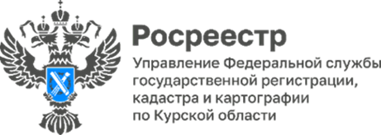

51% границ территориальных зон Курской области внесено в Единый государственный реестр недвижимости
В Курской области продолжается работа по внесению в Единый государственный реестр недвижимости (ЕГРН) сведений о границах территориальных зон.
Так, на 1 декабрь 2023 года в ЕГРН внесены сведения в отношении 1818 территориальных зон. При этом общее количество территориальных зон, расположенных в Курской области, составляет 3 548.
Территориальные зоны – это зоны, для которых в Правилах землепользования и застройки определены как границы, так и правила застройки, установлены параметры и виды использования земельных участков и других объектов недвижимости в поселениях, муниципальных образованиях.
Для каждой территориальной зоны разработан градостроительный регламент, который определяет правовой режим земельных участков, равно как всего, что находится над и под поверхностью земельных участков и используется в процессе их застройки и последующей эксплуатации объектов капитального строительства. Сведения о границах территориальных зон в обязательном порядке подлежат внесению в ЕГРН.
Преимущества, которые дает наличие в ЕГРН данных сведений:
1. Информированность заинтересованных лиц о территориальной принадлежности земель дает понимание, с какими органами местного самоуправления нужно построить диалог по вопросу приобретения прав на землю.
2. Упрощение процедуры выбора вида разрешенного использования земельных участков, ведь использовать свой участок правообладатель может только в соответствии с целевым назначением.
3. Улучшает инвестиционную привлекательность территории, так как дает возможность привлечения дополнительных финансовых вливаний со стороны инвесторов.
«Внесение в ЕГРН сведений о всех границах территориальных зон нашего региона существенно ускорит реализацию госпрограммы «Национальная система пространственных данных», представляющую собой масштабный проект по объединению разрозненных государственных информационных систем о земле и недвижимости, ведение которых осуществляют различные государственные органы» - отметила заместитель руководителя Управления Росреестра по Курской области Анна Стрекалова.
Чтобы узнать на какой территории находится земельный участок, нужно заказать выписку из ЕГРН о границах территории.

